Projekt „Straßenblick“ der Klasse BO1 –
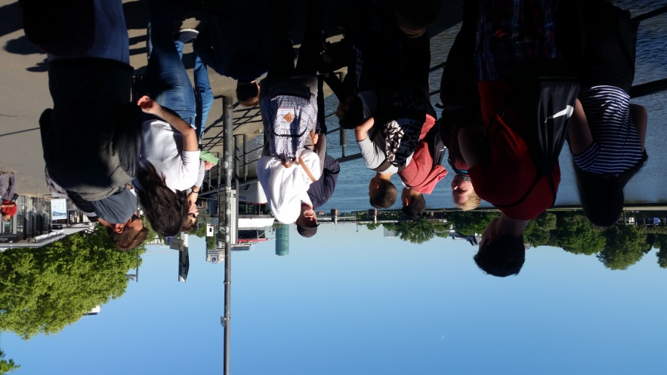
Frankfurt aus der Sicht eines Obdachlosen
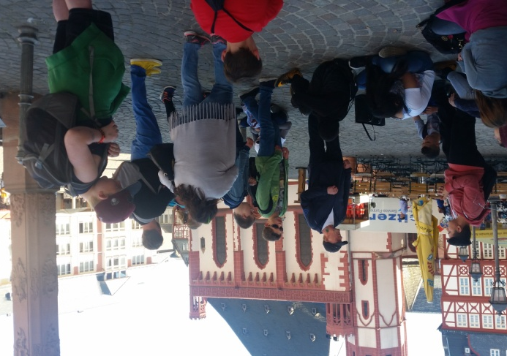

Am 07. Mai 2018 brach die Klasse BO1 um 8 Uhr vom Bahnhof Kelkheim Münster Richtung Frankfurt auf. Unsere Tour startete am Eisernen Steg, wo uns Herr Adam – unser Guide – bereits erwartete.
Er berichtete, wie er durch die Alkoholsucht in die Obdachlosigkeit geraten war. Die Schülerinnen und Schüler hörten gespannt zu und man spürte großes Interesse, aber auch Betroffenheit. Vor allem seine Erzählungen aus der Zeit, als der sogenannte „Hammermörder“ in Frankfurt sein Unwesen trieb, jagten den Kindern einen kalten Schauer über den Rücken.
Vom Eisernen Steg aus führte uns Herr Adam über den Römerberg hin zur Schirn. Dabei zeigte er uns verschiedene Orte, an denen er sich damals oft aufgehalten und gewohnt hatte.
Vorbei an seinem damaligen Schlafplatz sowie einer Obdachlosenspeisung ging die Führung auf die Zeil. Nachdem die Lernenden viele Fragen stellen konnten bedankten sich die Schülerinnen und Schüler für die emotionale und eindrucksvolle Führung mit einem Eis.
Zurück an der Anne-Frank-Schule wurde der Ausflug im Klassenverband gemeinsam besprochen. Wir alle waren uns einig – das war ein ganz besonderes Erlebnis!
Bericht von Alexander Boller und Natalie Debus (Klassenlehrer der BO1 an der Anne-Frank-Schule)

